Analýza existujúcich knižničných systémov

Väčšina českých knižníc používa jeden z nasledujúcich knižničných systémov:
- Aleph (od spoločnosti Ex Libris)
- MetaLib (od spoločnosti Ex Libris)

Aleph
Využívaný knižnicami ako napr.: ČVUT, Národná knižnica ČR, Knižnica Masarykovej Univerzity.

Základné funkcie systému:
- Vyhľadávanie kníh
- Prehľad predchádzajúcich hľadaní
- Ukladanie vyhľadaných kníh do schránky
- História uložených výsledkov vyhľadávania

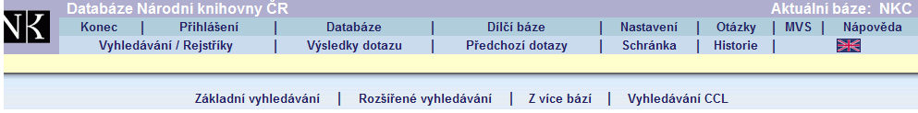
Obrázok 1: Hlavné menu knižničného systému Aleph

Vyhľadávanie kníh

Používateľ má k dispozícii štyri možnosti vyhľadávania:

- Základné vyhľadávanie
Pozostáva z výberu údaju, v ktorom chce užívateľ vyhľadávať zadané slovo. Ďalej môže užívateľ zvoliť druh dokumentu. Jednoduché hľadanie bez veľa možností pre rýchle vyhľadanie knihy alebo iného dokumentu. Pre presnejšie vyhľadávanie je užívateľovi umožnené používať logické operátori (AND, OR, NOT).

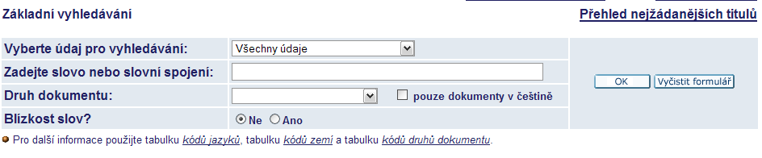
Obrázok 2: Základný vyhľadávajúci formulár

- Rozšírené vyhľadávanie
Užívateľ môže vyhľadávať v 3 údajoch súčasne. Ostatné vlastnosti vyhľadávacieho formuláru sú rovnaké ako pri predchádzajúcom „základnom vyhľadávaní“.
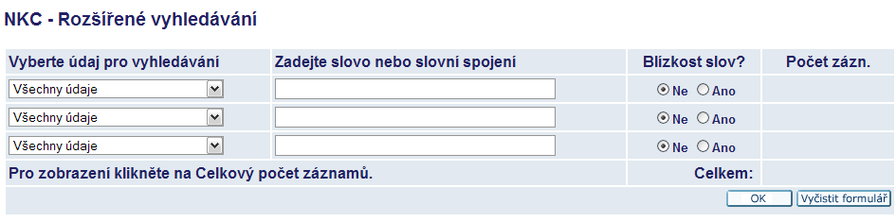
Obrázok 3: Rozšírené vyhľadávanie

- Vyhľadávanie z viacerých databáz
Tento typ vyhľadávania umožňuje vykonať rešeršný dotaz vo viacerých databázach naraz. Po vykonaní vyhľadávania je zobrazený zoznam báz s počtom nájdených záznamov. Kliknutím na názov bázy dát je možné prehľadávať záznamy v jednotlivých bázach.

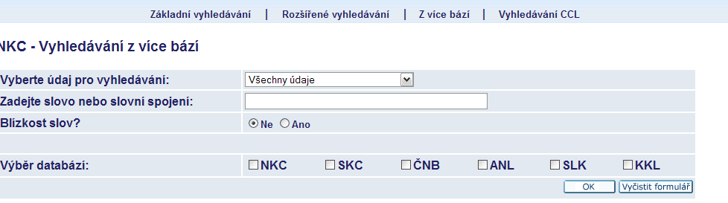
Obrázok 4: Vyhľadávajúci formulár z viac báz

- Vyhľadávanie s použitím jazyka CCL
Vyhľadávanie pomocou príkazu v CCL jazyku. Použiť je možné nasledujúce skratky:
WRD - Slová z väčšiny údajov záznamu (názov, autor, predmet, miesto vydania, nakladateľ, rok vydania, atď.)
WTL - Slová z názvov údajov (názov, názov časti, edícia, originál atď.)
WAU - Slová z údajov o autoroch a korporáciách / podujatiach (konferenciách, seminároch, atď.) v úlohe pôvodcu
WPB - Slová z názvu nakladateľa
WPP - Slová z údajov o mieste vydanie
WKW - Slová z predmetových hesiel a iných podobných údajov
WOB - Slová z údajov o obsadenie (hudobné diela)
WYRUL - Rok vydania
WPF - Periodicita (seriálové dokumenty)
WPV - Kód krajiny vydania (pozri tabuľku kódov krajín)
WLN - Kód jazyka dokumentu (pozri tabuľku kódov jazky)
WLO - Kód jazyka originálu
WTP - Druh dokumentu (pozri tabuľku kódov druhov dokumentov)
ISN - ISBN / ISMN / ISSN
OP - Číslo oficiálne publikácie
SG - Signatúra

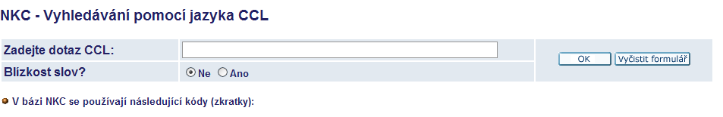
Obrázok 5: Vyhľadávací formulár pomocou jazyka CCL

Zobrazenie výsledkov hľadania

Výsledky vyhľadávania sú zobrazené v prehľadnej tabuľke. Obsahuje šesť základných stĺpcov: číslo položky, názov, autor, vydavateľ, rok vydania, exempláre. Ponúka štandardné funkcie zotriedenia. Chýba rozšírený filter na zníženie počtu a konkretizovanie výsledkov. Používateľ môže vyžiť priamy prechod na určitú stránku. Vyhľadávanie vo veľkom množstve kníh je veľmi rýchle (niekoľko milisekúnd).

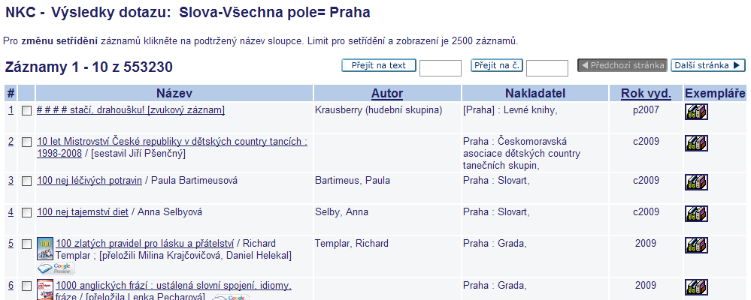
Obrázok 6: Výsledok vyhľadávania

Architektúra systému Aleph

Pohľad na architektúru systému je znázornený na obrázku nižšie. Navrhnutý pre splnenie požiadaviek na efektívne zdieľanie dát medzi ostatnými knižničnými systémami. Podporuje netriviálne kombinácie knižničných pravidiel a spôsob zdieľania dát (súborový katalóg, báza autorít, centrálny katalóg, virtuálny súborový katalóg).
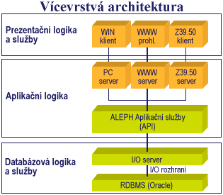
Obrázok 7: Architektúra systému Aleph

MetaLib

Využívaný portálom Jednotnej informačnej brány (jib.cz).

Základné informácie o paralelnom vyhľadávači MetaLib
JIB je založená na spojení dvoch produktov firmy Ex Libris, ktorými sú MetaLib, zabezpečuje vyhľadávanie v rôznych informačných zdrojoch, a SFX umožňujúci pridané služby.
MetaLib je vybavený na rôzne účely tromi druhmi rozhrania. Rozhranie WWW, určené pre koncových užívateľov, predstavuje jednotné pracovné prostredie, kde je možné pomocou jedného dotazovacieho jazyka využívať súčasne veľa heterogénnych zdrojov a získavať z nich výsledky v jednotnej podobe. S vrátenými záznamy a dokumenty môžu užívatelia ďalej pracovať a využívať nadväzujúce služby ďalších systémov. Rozhranie Z39.50 slúži na komunikáciu s inými systémami, hlavne pre účely vyhľadávania a sťahovania záznamov. Tretím typom rozhrania, ktoré MetaLib ponúka, je univerzálny API, pomocou ktorého môžu iné systémy využívať interné funkcie MetaLib nezávisle na WWW rozhraní. MetaLib tak môže byť ľahko integrovaný do už existujúcich portálov alebo iných produktov a služieb, napríklad do portálu knižnice.
MetaLib ponúka čitateľom ľahkú cestu k nájdeniu a využívaniu elektronických zdrojov, relevantných k ich predmetu záujmu. Užívateľské prostredie vyhovuje rôznym úrovniam odbornosti - umožňuje jednoduché vyhľadávanie informácií pre začiatočníkov pomocou preddefinovaných vyhľadávacích skupín aj pre expertov formou pokročilého vyhľadávania. Knihovníkom MetaLib poskytuje nástroj pre usporiadanie hybridných informačných zdrojov pod jednou strechou - zdroje môžu byť miestne alebo vzdialené, voľne prístupné alebo licencovanej. Administrátori vo webovom prostredí konfigurujú zdroje s použitím obsiahle znalostnej bázy zdrojov.

Vyhľadávanie

MetaLib použitý na portáli jib.cz má veľmi jednoduché užívateľské prostredie na vyhľadávanie. Pri jednoduchom vyhľadávaní, užívateľ zadá text na vyhľadanie knihy a vyberie skupinu zdrojov, kde bude systém knihu hľadať.

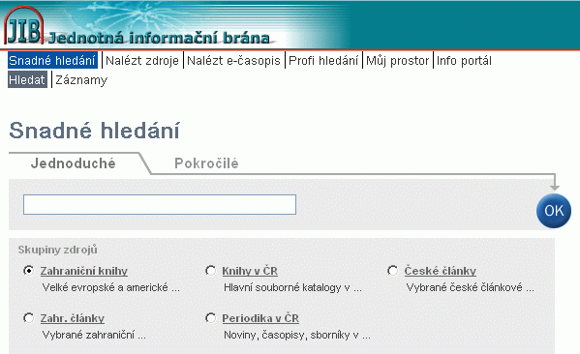
Obrázok 8: Jib.cz – jednoduché vyhľadávanie

Rozdiel medzi pokročilým vyhľadávaním a jednoduchým nie je veľmi veľký. Umožňuje použiť logické operátory (AND, OR, NOT) a zadanie výrazu do dvoch textových polí.

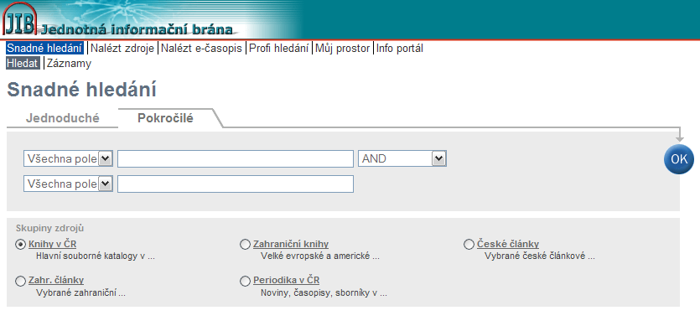
Obrázok 9: Jib.cz - pokročilé vyhľadávanie

Zdieľanie a formát dát
Väčšina zo všetkých knižničných systémov dnes poskytuje zdieľanie dát medzi sebou. Výmena dát je realizovaná cez klient–server protokol Z39.50. Protokol je určený na komunikáciu s databázami s rozdielnou štruktúrou cez jedno používateľské rozhranie. Umožňuje používateľovi jedného systému vyhľadávať a nadobúdať informácie z iných systémov, ktoré majú implantovaný Z39.50 protokol bez nutnosti znalosti dotazovacieho jazyka iných systémov.
Pomocou implementovaného subpodmodulu Z39.50 je možné vyhľadávať záznamy a jednoducho ich sťahovať do vlastnej databázy. Využitie už hotových záznamov je veľmi rýchly spôsob katalogizácie. Stiahnutiu záznamu do formuláru predchádza prenos cez transformačné tabuľky, ktoré upravia záznam do požadovanej podoby (zmažú nepotrebné údaje, upravia smerovanie do polí a pod.). Protokol je možné využiť aj pre externé vyhľadávanie v OPACu (Online Public Access Catalog). Samotní čitatelia si záznamy okrem vlastnej knižnice môžu dohľadať aj v iných knižniciach v rovnakom meste, regióne a pod.
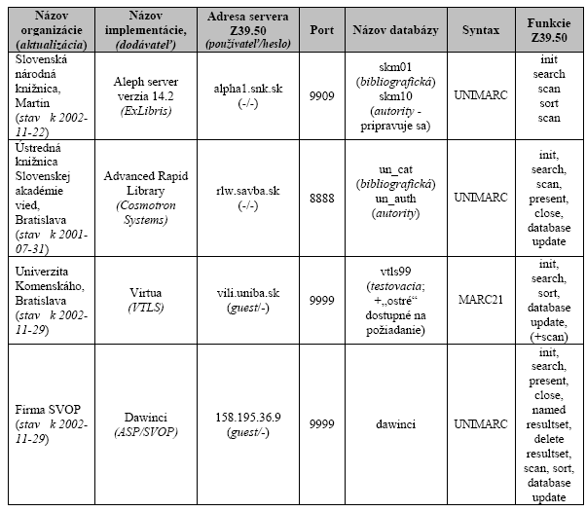
Obrázok 10: Informácie na prístup k niektorým slovenským Z39.50 serverom

Štandardný formát na výmenu dát medzi knižničnými systémami je zaužívaný MARC21 a UNIMARC.
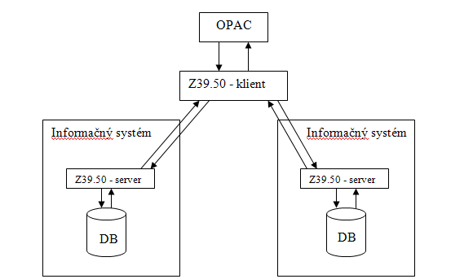
Obrázok 11: Architektúra zdieľania dát medzi systémami

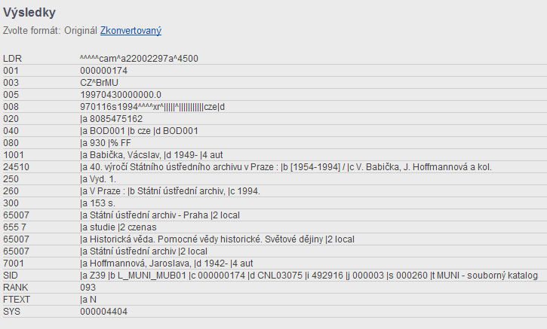
Obrázok 12: Ukážka formátu MARC21

Charakteristika formátu MARC21

Formáty MARC 21 sú široko používané štandardy na reprezentáciu a výmenu bibliografických údajov, údajov o autoritách, klasifikačných údajov, záznamov o komunitných informáciách a holdingoch v strojom čitateľnej forme. Akronym MARC (Machine-Readable Catalogue alebo Cataloguing) znamená ”strojom čitateľný katalóg alebo katalogizácia”. V praxi sa skratka MARC spravidla nedešifruje a používa sa v rozličných súvislostiach. Existuje okolo dvadsať formátov typu MARC. Všeobecne sa pojmom MARC pomenúva skupina formátov, ktoré slúžia na identifikáciu a spracovanie bibliografických a iných údajov a na ich výmenu medzi knižnicami, bibliografickými a informačnými agentúrami v rámci kooperácie na národnej alebo medzinárodnej úrovni.
MARC 21 sa skladá z rodiny piatich koordinovaných formátov:
MARC 21 Formát pre autority;
MARC 21 Formát pre bibliografické údaje;
MARC 21 Formát pre klasifikačné dáta;
MARC 21 Formát pre komunitné informácie
MARC 21 Formát pre holdingy.
Každý z týchto formátov MARC je publikovaný samostatne a poskytuje podrobný popis polí, pravidlá použitia definovaných údajov s príkladmi, ako aj identifikáciu konvencií, ktoré zabezpečujú konzistenciu vstupných dát.

Časti záznamu MARC 21
Všeobecná charakteristika formátu MARC 21 sa nachádza v spoločnom úvode ku všetkým formátom. Informácie o špecifikách jednotlivých formátov MARC 21 sú v úvodoch k jednotlivým špeciálnym formátom vzťahujúcim sa na určité typy záznamov. Všetky záznamy MARC 21 sa skladajú z troch hlavných elementov:
•štruktúra (record structure);
•kódy údajov; identifikátory údajov (content designators);
•definície údajov; špecifikácie údajov (data content of the record, data element definitions).
Štruktúra záznamu je pôvodne doplnením normy American National Standard for Information Interchange (ANSI/NISO Z39. 2) a jej medzinárodného ekvivalentu ISO 2709. Na Slovensku je táto norma dostupná ako STN ISO 2709: 1996: Informácie a dokumentácia. Formát na výmenu informácií. 1999. Na tejto norme je založený aj rad ďalších formátov, ktoré primárne nesúvisia s oblasťou bibliografie a sférou knižnično-informačných služieb (formát na výmenu lexikálnych jednotiek, formát EDIFACT používaný v elektornickej výmene dát v administrácii, obchode a doprave a pod.).
Kódy údajov, čiže tagy, indikátory, kódy podpolí a ďalšie explicitne určené konvencie, charakterizujú údaje v zázname a slúžia na podporu manipulácie s údajmi, ktoré sú definované v každom formáte MARC 21.
Definície údajov, ktoré sa nachádzajú vo formátoch MARC 21, sú spravidla definované nejakými špeciálnymi pravidlami mimo formátu, napríklad pravidlami pre Medzinárodný štandardný bibliografický popis (International Standard Bibliographic Description (ISBD)) alebo anglo-americkými katalogizačnými pravidlami (Anglo-American Cataloguing Rules, 2nd edition (AACR 2)), či v ďalších štandardoch, ktoré sú u nás odbornej verejnosti známe, ako napr. Library of Congress Subject Headings (LCSH), Holdings Statements´ Summary Level (ISO 10324), American National Standard for Serial Holdings Statements (ANSI/NISO Z39. 44), Library of Congress Classification (LCC) alebo podobné konvencie používané organizáciami, ktoré vytvárajú záznamy. Obsah niektorých kódov, napr. v návestí alebo v tagoch 006, 007, 008, je definovaný v samotnom formáte MARC 21.
Štruktúra záznamu MARC sa skladá z troch hlavných komponentov:
1. návestie záznamu,
2. adresár,
3. premenlivé polia (polia premenlivej dĺžky).
Podrobnejšie informácie sa nachádzajú v manuáli MARC 21 Specifications for Record Structure, Character Sets, and Exchange Media, ktorý je dostupný na stránke Kongresovej knižnice v USA.

